5. oktatási hét

Ék-, retesz és bordáskötés
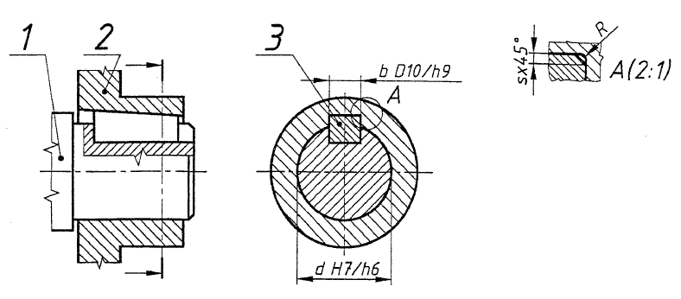
- Nevezze meg az ékkötés ábráján látható szerkezeti elemeket!
Tengely, Tárcsa, Hornyos ék

- Hány szabványos gépelem látható a rajzon, nevezze meg a szabványos alkatrészt!
1 db, Hornyos ék

- Nevezze meg hány féle ék alakot ismerünk!
Hornyos, Félhornyos, Orros, Fészkes

- Milyen az ék illesztési előírása a horonyban?
Laza

- Hol használunk ékkötést?
Önálló munka

- Sorolja fel az ékkötés ábrázolásánál használatos rajzi szabályokat!
Ék metszése tilos, tengelyben a hornyot kitöréses metszéssel lehet megmutatni

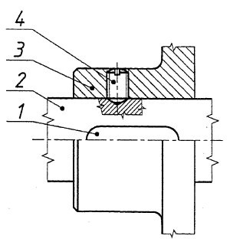
- Hány szabványos alkatrész látható a reteszkötések ábráin?
Jobboldali ábrán 2 db, baloldali ábrán 3 db

- Nevezze meg ezeket az alkatrészeket!
Retesz, biztosító lemez, hatlapú anya, hernyócsavar

- Milyen rajzi szabályokat alkalmaztunk a reteszkötések rajzolásánál?
Retesz metszése tilos, tengelyben a hornyot kitöréses metszéssel lehet megmutatni

- Milyen szerelési sorrendet használhatunk a kötések létrehozásához?
Tengelybe kialakított horonyba helyezzük a reteszt, majd rátoljuk az agyrészt, majd ráhelyezzük a biztosító lemezt, meghúzzuk meghatározott nyomatékkal a hatlapú anyát és az egyik lapjára ráhajlítjuk a biztosító lemezt
- Milyen retesz alakokat ismerünk?
Hornyos retesz, sikló retesz, félhornyos retesz, fészkes retesz, íves retesz

- Milyen lehet a retesz szélességi tűrése?
b h9

- Milyen a reteszhorony tűrése a tengelyben?
Átmeneti kötés N9, szilárd kötés P9, laza kötés H9

- Melyik csatlakozó alkatrészek méretének illesztése lehet a 10N9/h9?
Retesz a tengelyben

- Milyen illesztést eredményez a 10N9/h9 méretelőírás?
Átmeneti

- Melyik alkatrészek csatlakozó méretének illesztése lehet a 10Js9/h9?
Tárcsa – Retesz

- Milyen illesztést eredményez a 10Js9/h9 méretelőírás?
Átmeneti

- Melyik alkatrészek csatlakozó méretének illesztése lehet az Ø40H8/e7?
Tárcsa - Tengely

- Milyen illesztést eredményez az Ø40H8/e7 méretelőírás?
Laza

- Mi a különbség az ék- és reteszkötés között?
Reteszkötés: Alakzáró kötés
Ékkötés: Erőzáró kötés (excentricitást okoz)

- Hol láthatunk reteszkötést a környezetünkben?
Önálló munka

